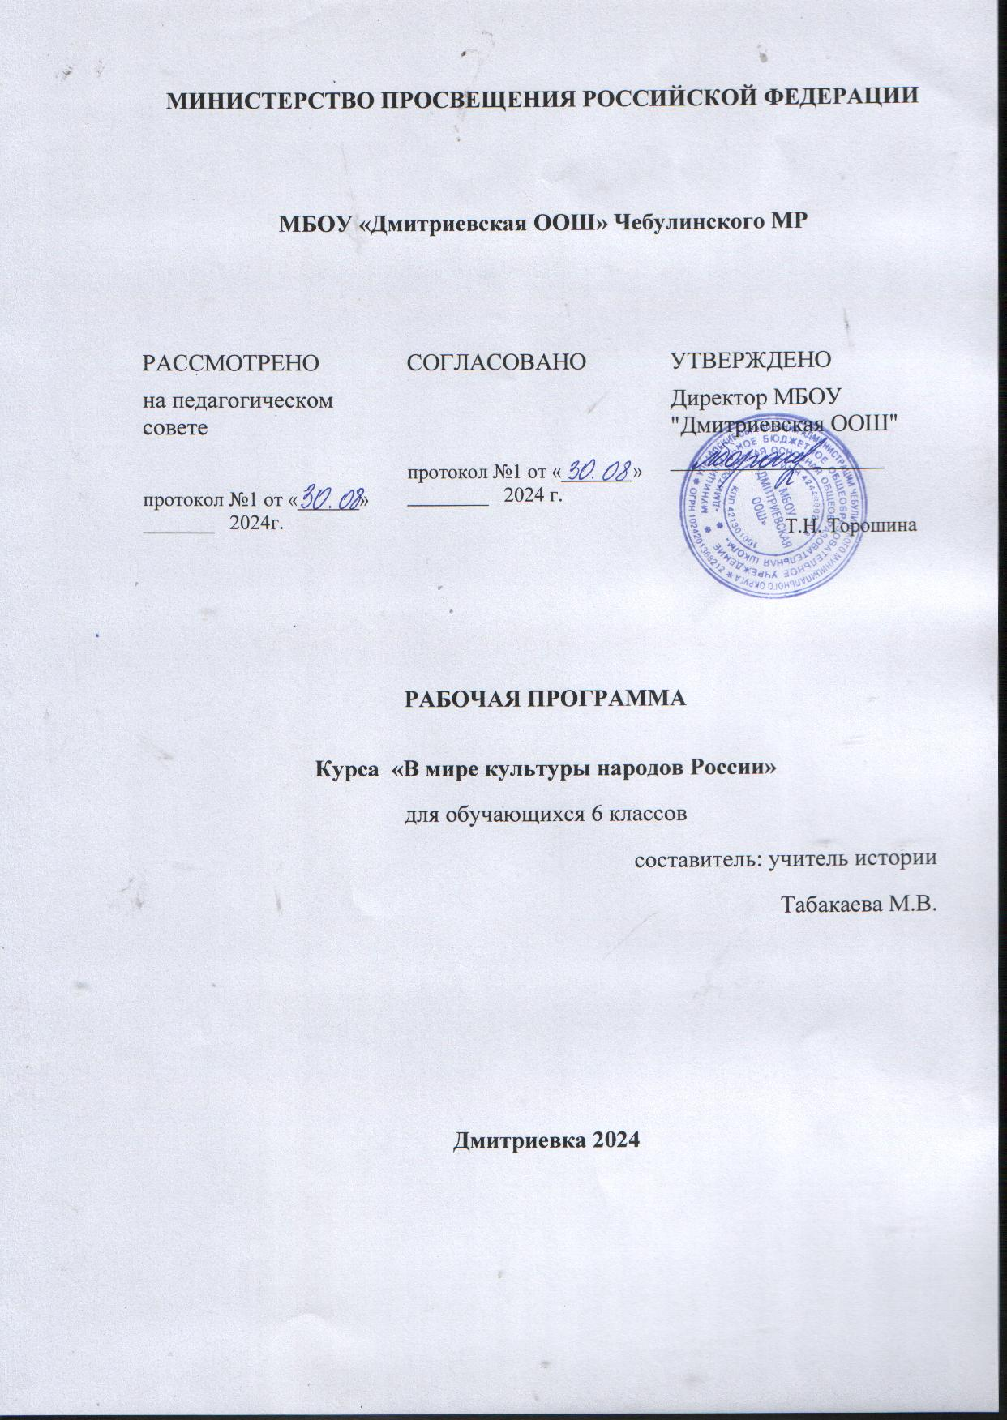
МИНИСТЕРСТВО ПРОСВЕЩЕНИЯ РОССИЙСКОЙ ФЕДЕРАЦИИ
‌‌‌
‌‌​
МБОУ «Дмитриевская ООШ» Чебулинского МР

РАССМОТРЕНО  на педагогическом совете  протокол №1 от «______» _______ 2024г. | СОГЛАСОВАНО  протокол №1 от «_______» ________ 2024 г. | УТВЕРЖДЕНО  Директор МБОУ "Дмитриевская ООШ"  _____________________  Т.Н. Торошина

‌

РАБОЧАЯ ПРОГРАММА

Курса «В мире культуры народов России»
для обучающихся 6 классов
составитель: учитель истории
Табакаева М.В.

​Дмитриевка‌ 2024

ПОЯСНИТЕЛЬНАЯ ЗАПИСКА
Рабочая программа курса «В мире культуры народов России» для 6 классов образовательных организаций составлена в соответствии с: - требованиями Федерального государственного образовательного стандарта основного общего образования (ФГОС ООО) (утверждён приказом Министерства просвещения Российской Федерации от 31 мая 2021 г. № 287); - требованиями к результатам освоения программы основного общего образования (личностным, метапредметным, предметным); - основными подходами к развитию и формированию универсальных учебных действий (УУД) для основного общего образования.
Целями изучения учебного курса являются:
- формирование общероссийской гражданской идентичности обучающихся через изучение культуры (единого культурного пространства) России в контексте процессов этноконфессионального согласия и взаимодействия, взаимопроникновения и мирного сосуществования народов, религий, национальных культур;
- формирование и сохранение уважения к ценностям, традициям и убеждениям представителей разных национальностей и вероисповеданий, а также способности к диалогу с представителями других культур и мировоззрений;
- идентификация собственной личности как полноправного субъекта культурного, исторического и цивилизационного развития страны.
Цели курса определяют следующие задачи:
- овладение предметными компетенциями, имеющими преимущественное значение для формирования культурной и гражданской идентичности обучающегося;
- приобретение и усвоение знаний о культуре, в частности нормах общественной морали и нравственности как основополагающих элементах современного общества;
- становление компетенций межкультурного взаимодействия как способности и готовности вести межличностный, межкультурный, межконфессиональный диалог при осознании и сохранении собственной культурной идентичности;
- формирование основ научного мышления обучающихся через систематизацию знаний и представлений, полученных на уроках литературы, истории, изобразительного искусства, музыки;
- воспитание уважительного и бережного отношения к историческому, религиозному и культурному наследию народов России;
- формирование патриотизма как формы гражданского самосознания через понимание роли личности в истории и культуре.
В целях реализации настоящей программы на изучение курса на уровне основного общего образования отводится 34 часа, не менее 1 учебного часа в неделю.
Рабочая программа разработана на основании следующих нормативных документов:
- Федеральный государственный образовательный стандарт основного общего образования (ФГОС ООО) (утверждён приказом Министерства просвещения Российской Федерации от 31 мая 2021 г. № 287);
- Федеральный Закон от 29.12. 2012 № 273-ФЗ «Об образовании в Российской Федерации» (ред. от 02.03.2016; с изм. и доп., вступ. в силу с 01.07.2016);
- Концепция духовно-нравственного развития и воспитания личности гражданина России. Стандарты второго поколения. (А.Я.Данилов, А.М.Кондаков, В.А.Тишков), М.: Просвещение, 2010г.
СОДЕРЖАНИЕ ПРОГРАММЫ
Культура и ее внутренняя структура. Понятие культуры. Виды культуры
Многонациональная культура России. Народы, проживающие на территории РФ, их права. Особенности многонационального государства. Особенности национальной политики РФ.
Памятники культуры. Виды памятников культуры. Московский Кремль. Красная Площадь. Храм Христа Спасителя. Храм Василия Блаженного. Зимний дворец. Медный всадник. Вотчина Деда Мороза. Мамаев курган. Родина-мать. Большой и Малый театры и другие.
Религии России. Христианство. Ислам. Буддизм. Иудаизм. История возникновения и распространения мировых религий на территории России. Народы, исповедующие эти религии.
Русские народные сказки. Виды сказок. Сказочные герои. Моральные, нравственные нормы в народных сказках
Народные обычаи и традиции. Обычаи русского народа. Традиции и обряды. Народные праздники. Характерные особенности культуры русского народа.
Народы Кавказа. Вхождение народов Кавказа в состав России. Народы, населяющие Кавказ. Их образ жизни, занятия, культура, нравы и обычаи. Устное народное творчество.
Народы Севера. Народы, населяющие Север России. Их образ жизни, занятия, культура, нравы и обычаи. Устное народное творчество.
Народы Поволжья. Народы, населяющие Поволжье. Их образ жизни, занятия, культура, нравы и обычаи. Устное народное творчество.
Народы Урала. Вхождение народов Урала в состав России. Народы, населяющие Уральский регион. Их образ жизни, занятия, культура, нравы и обычаи. Устное народное творчество.
Народы Сибири. Вхождение народов Сибири в состав России. Народы, населяющие Сибирский регион. Их образ жизни, занятия, культура, нравы и обычаи. Устное народное творчество.
Культурное наследие России. Что такое культурное наследие. Государственные праздники Российской Федерации. Памятники культуры на территории России. Многонациональная культура укрепляла дружбу и добрососедство народов. Уважительное отношение к представителям других культур. Взаимодействие культур. Взаимное обогащение культур.
Величие имена в культуре России. Диалог культур. Российская культура – плод усилий разных народов. Деятели науки и культуры – представители разных национальностей (К. Брюллов, И. Левитан, К. Станиславский, Г. Уланова, Д. Шостакович, Р. Гамзатов, Д. Лихачев и др.).
Великие ученые России. Достижения русских ученых в различных областях науки (М.В. Ломоносов, Д.И. Менделеев, Н.И. Пирогов, К.Э. Циолковский и др.)
Род и семья в культуре народов России. Роль семьи в жизни человека. Любовь, искренность, симпатия, взаимопомощь и поддержка – главные семейные ценности. Взаимоотношения членов семьи. Отражение ценностей семьи в фольклоре разных народов.
Патриотизм многонационального и многоконфессионального народа России. Представления о патриотизме в фольклоре разных народов. Реальные примеры выражения патриотических чувств в истории России (Кузьма Минин, Иван Сусанин, Надежда Дурова и др.). Деятели разных конфессий – патриоты (Сергий Радонежский, Рабби Шнеур-Залман и др.) Защита Родины. Герои национального эпоса разных народов (Илья Муромец, Боотур, Урал-батыр и др.). Военная служба. Воинский долг.
Великая Отечественная война в культуре народов России. Московская битва. Сталинградская битва. Сражение на Курской дуге. Героическая блокада Ленинграда. Памятники архитектуры, скульптуры, литературы, посвященные событиям великой Отечественной войны.
Нравственность и мораль в культуре народов России. Представления о добре и зле. Граница между добром и злом. Чему учат сказки? Хорошие и плохие поступки. Мораль. Нравственность. «Золотое правило нравственности». Долг и совесть. Моральный долг. Чувство вины, чувство стыда. Честь и достоинство. Справедливость и милосердие. Ценные качества человеческой души. Cмысл жизни.

ПЛАНИРУЕМЫЕ РЕЗУЛЬТАТЫ
Личностные результаты
Планируемые результаты освоения курса представляют собой систему ведущих целевых установок и ожидаемых результатов освоения всех компонентов, составляющих содержательную основу образовательной программы. Личностные результаты освоения курса достигаются в единстве учебной и воспитательной деятельности. Личностные результаты освоения курса включают осознание российской культурной и гражданской идентичности; готовность обучающихся к саморазвитию, самостоятельности и личностному самоопределению; ценность самостоятельности и инициативы; наличие мотивации к целенаправленной социально значимой деятельности;
1. Патриотическое воспитание Самоопределение (личностное, профессиональное, жизненное): сформированность российской гражданской идентичности: патриотизма, уважения к Отечеству, прошлому и настоящему многонационального народа России через представления об исторической роли культур народов России, традиционных религий, духовно-нравственных ценностей в становлении российской государственности.
2. Гражданское воспитание. Осознанность своей гражданской идентичности через знание истории, языка, культуры своего народа, своего края, основ культурного наследия народов России и человечества и знание основных норм морали, нравственных и духовных идеалов, хранимых в культурных традициях народов России.
3. Ценности познавательной деятельности Сформированность целостного мировоззрения, соответствующего современному уровню развития науки и общественной практики, учитывающего социальное, культурное, языковое, духовное многообразие современного мира.
4. Духовно-нравственное воспитание Сформированность осознанного, уважительного и доброжелательного отношения к другому человеку, его мнению, мировоззрению, культуре, языку, вере, гражданской позиции, к истории, культуре, религии, традициям, языкам, ценностям народов родного края, России и народов мира; освоение социальных норм, правил поведения, ролей и форм социальной жизни в группах и сообществах, включая взрослые и социальные сообщества;
Метапредметные результаты.
Метапредметные результаты освоения курса включают освоение обучающимися межпредметных понятий (используются в нескольких предметных областях) и универсальные учебные действия (познавательные, коммуникативные, регулятивные); способность их использовать в учебной, познавательной и социальной практике; готовность к самостоятельному планированию и осуществлению учебной деятельности и организации учебного сотрудничества с педагогом и сверстниками, к участию в построении индивидуальной образовательной траектории; овладение навыками работы с информацией: восприятие и создание информационных текстов в различных форматах, в том числе цифровых, с учётом назначения информации и её аудитории.
1. Познавательные универсальные учебные действия Познавательные универсальные учебные действия включают: — умение определять понятия, создавать обобщения, устанавливать аналогии, классифицировать, самостоятельно выбирать основания и критерии для классификации, устанавливать причинно-следственные связи, строить логическое рассуждение, умозаключение (индуктивное, дедуктивное, по аналогии) и делать выводы (логические УУД); — умение создавать, применять и преобразовывать знаки и символы, модели и схемы для решения учебных и познавательных задач (знаково- символические / моделирование); — смысловое чтение; — развитие мотивации к овладению культурой активного использования словарей и других поисковых систем.
2. Коммуникативные универсальные учебные действия. Коммуникативные универсальные учебные действия включают:
— умение организовывать учебное сотрудничество и совместную деятельность с учителем и сверстниками; работать индивидуально и в группе: находить общее решение и разрешать конфликты на основе согласования позиций и учёта интересов; формулировать, аргументировать и отстаивать своё мнение (учебное сотрудничество);
— умение осознанно использовать речевые средства в соответствии с задачей коммуникации для выражения своих чувств, мыслей и потребностей для планирования и регуляции своей деятельности; владение устной и письменной речью, монологической контекстной речью (коммуникация);
— формирование и развитие компетентности в области использования информационно-коммуникационных технологий (ИКТ-компетентность).
3. Регулятивные универсальные учебные действия. Регулятивные универсальные учебные действия включают:
— умение самостоятельно определять цели обучения, ставить и формулировать для себя новые задачи в учёбе и познавательной деятельности, развивать мотивы и интересы своей познавательной деятельности (целеполагание);
— умение самостоятельно планировать пути достижения целей, в том числе альтернативные, осознанно выбирать наиболее эффективные способы решения учебных и познавательных задач (планирование);
— умение соотносить свои действия с планируемыми результатами, осуществлять контроль своей деятельности в процессе достижения результата, определять способы действий в рамках предложенных условий и требований, корректировать свои действия в соответствии с изменяющейся ситуацией (контроль и коррекция);
— умение оценивать правильность выполнения учебной задачи, собственные возможности её решения (оценка);
— владение основами самоконтроля, самооценки, принятия решений и осуществления осознанного выбора в учебной и познавательной (познавательная рефлексия, саморегуляция) деятельности.
Предметные результаты.
Предметные результаты освоения курса включают освоение научных знаний, умений и способов действий, специфических для соответствующей предметной области; предпосылки научного типа мышления; виды деятельности по получению нового знания, его интерпретации, преобразованию и применению в различных учебных ситуациях, в том числе при создании проектов.
— Знать цель и предназначение курса «В мире культуры народов России», понимать важность изучения культуры и гражданствообразующих религий для формирования личности гражданина России;
— иметь представление о содержании данного курса, в том числе о понятиях «культура», «семья», «традиции», «традиционные ценности» и т.д
— понимать взаимосвязь между языком и культурой, духовно-нравственным развитием личности и социальным поведением.
— иметь представление об историческом пути формирования многонационального состава населения Российской Федерации, его мирном характере и причинах его формирования;
— знать о современном состоянии культурного и религиозного разнообразия народов Российской Федерации, причинах культурных различий;
— понимать необходимость межнационального и межрелигиозного сотрудничества и взаимодействия, важность сотрудничества и дружбы между народами и нациями, обосновывать их необходимость
— иметь сформированное представление о понятие «культура»;
— уметь выделять общие черты в культуре различных народов, обосновывать их значение и причины.
— иметь представление о таких культурных концептах как «искусство», «наука», «религия»;
— знать и давать определения терминам «мораль», «нравственность», «духовные ценности», «духовность» на доступном для обучающихся уровне осмысления;
— понимать смысл и взаимосвязь названных терминов с формами их репрезентации в культуре;
— осознавать значение культурных символов, нравственный и духовный смысл культурных артефактов;
— знать, что такое знаки и символы, уметь соотносить их с культурными явлениями, с которыми они связаны.
КАЛЕНДАРНО-ТЕМАТИЧЕСКОЕ ПЛАНИРОВАНИЕ
№ | Темы занятий | Количество часов | Дата план | Дата факт
1 | Культура и ее внутренняя структура | 1
2 | Многонациональная культура России | 1
3 | Памятники культуры и их виды | 1
4 | Религии России | 1
5 | Русские народные сказки | 1
6 | Русские народные обычаи и традиции | 1
7 | Праздники народов России | 1
8 | Традиционные обряды народов России | 1
9 | Народы Кавказа | 1
10 | Обычаи и традиции народов Кавказа | 1
11 | Сказки народов Кавказа | 1
12 | Народы Севера России | 1
13 | Обычаи и традиции народов Севера России | 1
14 | Сказки народов Севера | 1
15 | Народы Поволжья | 1
16 | Обычаи и традиции народов Поволжья | 1
17 | Сказки народов Поволжья | 1
18 | Народы Урала | 1
19 | Обычаи и традиции народов Урала | 1
20 | Сказки народов Урала | 1
21 | Народы Сибири | 1
22 | Обычаи и традиции народов Сибири | 1
23 | Сказки народов Сибири | 1
24 | Что такое культурное наследие? | 1
25 | Памятники культуры на территории России | 1
25 | Государственные праздники России | 1
26 | Великие имена в культуре России | 1
27 | Великие ученые России | 1
28 | Род и семья в культуре народов России | 1
29 | Патриотизм в культуре народов России | 1
30 | Великая Отечественная война в культуре народов России | 1
31 | Нравственность и мораль в культуре народов России | 1
32 | Человек и культура | 1
33 | Урок повторения и обобщения | 1
34 | Итоговое занятие | 1

